**ESCUELA NORMAL DE EDUCACIÓN PREESCOLAR**



EDUCACIÓN FÍSICA Y HÁBITOS SALUDABLES

Maestra: Silvia Sagahon Solís.

Alumnas:

María Fernanda Dávila Bustos #3

Mary Carmen Gonzalez Palomares #8

Nayeli Abigail Ibarguen Pérez #10

Ximena Isamar Jiménez Romo #13

Fernanda Merary Ruiz Bocanegra #20

Ana Laura Santos García #21

Ana Cecilia Villanueva García #24

“Rally”

**Organización:**

El jardín completo sale, cada grupo a una estación y cada 5 minutos se cambia a la siguiente estación. Las estaciones se encuentran fuera de los salones.

**Material:**

* Pintura.
* Papel estraza.
* Esponjas.
* Música.
* Objetos variados para hacer ruido.
* Loterías.
* Fichas.
* Piscina/caja con arena o aserrín.
* Dinosaurios de plástico.
* Piscina/caja con objetos variados.
* Fichas con números.
* Cajas para separar los objetos.
* Estambre para telaraña.

**Estructura**

1. Ponle color.

Con un papel estraza pegado en la pared o en el piso, pintarán con ayuda de pinceles/esponjas y pintura el dinosaurio o a Frida Kahlo dibujada en el papel (El dibujo dependerá de la semana de aplicación).

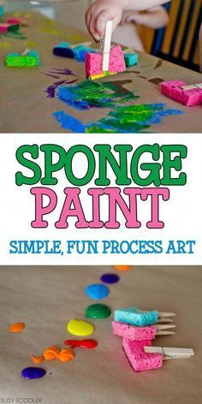 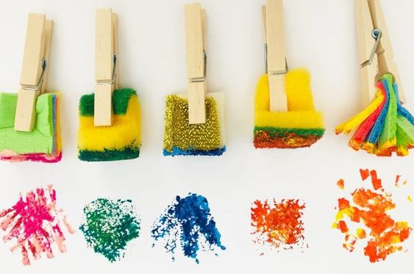

1. Los patos dan maro metas.

Darán 3 o 4 maro metas, 3ª 4 pasos en postura de patos y por último 3 a 4 maro metas sobre colchonetas.

1. Música tricolor.

Replican ritmos y movimientos de música representativa de México.

1. Lotería.

Se juega lotería con una tabla modificada. 1° con 6 cuadros, 2° con 8 cuadros y 3° con 10 cuadros.

1. Descubre el dinosaurio.

En una piscina/caja con arena encontrarán con ayuda de una brocha los dinosaurios escondidos debajo la arena.

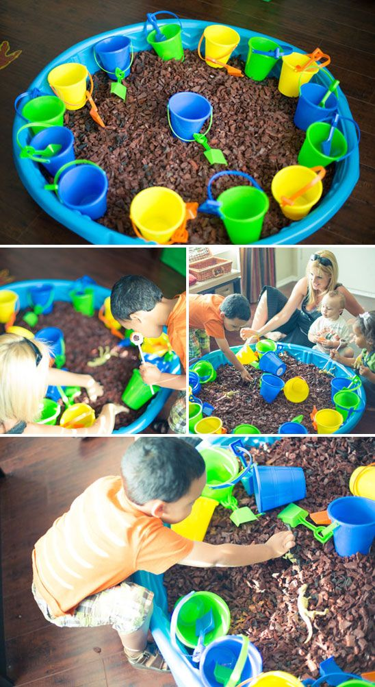

1. Clasificación de objetos.

En una piscina/caja buscarán los objetos que clasificarán en cajas aparte, las contarán y luego le asignarán una tarjeta con un numero según el conteo.

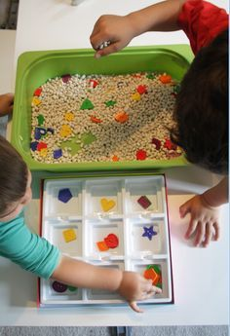

1. Manos y pies a la telaraña.

Pasarán por una especie de “avioncito” de pies y manos para luego pasar por la telaraña.

